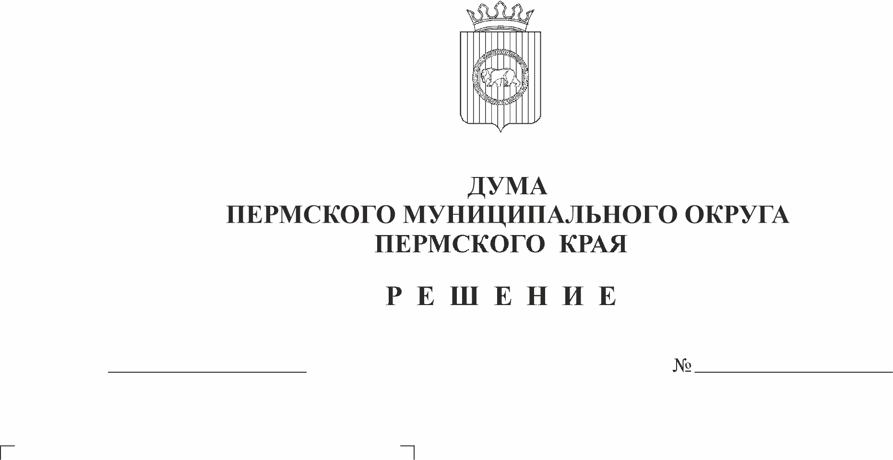
Об утверждении прогнозного плана приватизации муниципального имущества Пермского муниципального округа Пермского края на 2024 год и плановый период 2025 и 2026 годов
272
15.12.2023
В соответствии со статьей 10 Федерального закона от 21 декабря 2001 г. № 178-ФЗ «О приватизации государственного и муниципального имущества», статьей 51 Федерального закона от 06 октября 2003 г. № 131-ФЗ «Об общих принципах организации местного самоуправления в Российской Федерации», пунктом 1 части 2 статьи 25 Устава Пермского муниципального округа Пермского края, подпунктом 2.1.1 пункта 2.1 раздела 2 Порядка приватизации муниципального имущества Пермского муниципального округа Пермского края, утвержденного решением Думы Пермского муниципального округа Пермского края от 15 декабря 2022 г. № 63,
Дума Пермского муниципального округа Пермского края РЕШАЕТ:
1. Утвердить прогнозный план приватизации муниципального имущества Пермского муниципального округа Пермского края на 2024 год и плановый период 2025 и 2026 годов согласно приложению к настоящему решению.
2. Опубликовать (обнародовать) настоящее решение в бюллетене муниципального образования «Пермский муниципальный округ» и разместить на сайте Пермского муниципального округа в информационно-телекоммуникационной сети Интернет (www.permokrug.ru).
3. Настоящее решение вступает в силу с 01 января 2024 г. и применяется, начиная с формирования бюджета Пермского муниципального округа на 2024 год и плановый период 2025 и 2026 годов.

Председатель Думы
Пермского муниципального округа Д.В. Гордиенко

Глава муниципального округа –
главы администрации Пермского
муниципального округа В.Ю. Цветов
Приложение
к решению Думы Пермского муниципального округа
Пермского края
от 15.12.2023 № 272

ПРОГНОЗНЫЙ ПЛАН

приватизации муниципального имущества

Пермского муниципального округа Пермского края

на 2024 год и плановый период 2025 и 2026 годов

1. Прогноз объемов поступлений от реализации муниципального имущества в бюджет Пермского муниципального округа Пермского края:

2024 год –37 067,71тыс. руб. без НДС;

2025 год – 0 тыс. руб. без НДС;

2026 год – 0 тыс. руб. без НДС.

2. Перечень муниципального имущества, планируемого к приватизации в 2024 году и плановом периоде 2025 и 2026 годов:
№ п/п | Наименование и место нахождения имущества | Характеристика |  | Балансовая стоимость, тыс. руб. |  | Остаточная стоимость, тыс. руб. |  | Существующие обременения
1 | 2 | 3 |  | 4 |  | 5 |  | 6

1. Недвижимое имущество, включенное в план приватизации муниципального имущества Пермского муниципального округа Пермского края
1.1 | Распределительные уличные газопроводы среднего и низкого давления в с. Нижний Пальник Пермского района | протяженность  17235 м, кадастровый номер: 59:32:0000000:12536 |  | 8 599,67 |  | 7 678,28 |  | отсутствует
1.2 | Газопровод высокого и среднего давления к объектам туристической инфраструктуры «Парк активного отдыха «Юго-Камские горки» п. Юго-Камский Пермского района | протяженность  2768 м, кадастровый номер 59:32:0100009:13630 |  | 6 062,59 |  | 3 939,48 |  | отсутствует
1  1.3 | Распределительный газопровод высокого и низкого давления в д. Болгары Пермского района по ул. Мира, Заречная, Камышовая | протяженность  2124 м, кадастровый номер 59:32:0000000:14529 |  | 6 917,89 |  | 6 917,89 |  | отсутствует
1.4 | Нежилое здание с земельным участком, котел паровой инв. № 339, котел паровой инв. № 340, котел паровой инв. № 341, котел паровой № 342, экономайзер – 4 шт., насос 150-340-45 – 1 шт., насос 5К-65-50-160 – 2 шт., воздуховод – 4 шт. расположенные по адресу: Пермский край, Пермский муниципальный округ, с. Курашим | Нежилое 2-этажное здание общей площадью 624,5 кв. м, кадастровый номер 59:32:0860001:2588, с земельным участок площадью 10 462 кв. м, кадастровый номер 59:32:0860001:3130 |  | 7 231,92 |  | 0,02 |  | отсутствует
1.5 | Нежилое здание с зданием гаража, с земельным участком расположенные по адресу: Пермский край, Пермский муниципальный округ, с. Усть-Качка, ул. Краснознаменная, 25а | Нежилое здание, общей площадью 268,8 кв. м, кн: 59:32:1950001:1782, с зданием гаража кн:59:32:19520001:4837, площадью 63,7 кв. м, с земельным участком площадью 964 кв. м, кадастровый номер 59:32:1950001:1593 |  | 1 003,57 |  | 0,0 |  | отсутствует
11.6 | Нежилое здание (строение) (фельдшерско-акушерский пункт), с земельным участком местоположение: Пермский край, Пермский район, Двуреченское с/п, д. Устиново, ул. Школьная, д. 3 | Нежилое здание (строение) (фельдшерско-акушерский пункт), площадью 148,1 кв.м., кн: 59:32:0430001:398, с земельным участком площадью 938 кв.м., кн: 59:32:0430001:763 |  | 1 026,03 |  | 0 |  | отсутствует
11.7 | Здание (строение), с земельным участком, местоположение: Пермский край, р-н Пермский, с/п Платошинское, с. Платошино, ул. Пионерская | Здание (строение), площадью 28,3 кв.м., кн: 59:32:1570001:1600, с земельным участком, площадью 314 кв.м., кн: 59:32:1570001:3372, |  | 193,21 |  | 0 |  | отсутствует
11.8 | Нежилое помещение, площадью 21,5 кв.м., местоположение: с. Лобаново, ул. Культуры д. 4 | Нежилое помещение, площадью 21,5 кв.м., кн: 59:32:0890001:10577 |  | 57,44 |  | 0 |  | отсутствует

2. Движимое имущество, включенное в план приватизации муниципального имущества Пермского муниципального округа Пермского края

2.1

3. Акции (доли) в уставных капиталах хозяйствующих обществ

3.1

